**àDiese Anleitung ist wahrscheinlich nicht mehr aktuell. Tragen Sie falls nötig Korrekturen ein und ergänzen Sie die Anleitung mit Screenshots!**

## Schritte zur Erstellung von Komponententests (Unit Tests)

### zu testende Klasse als öffentlich deklarieren

* Projektmappen-Explorer: zu testende Klasse, z.B. Rechteck.cs öffnen
* vor die Deklaration der Klasse ein „public“ setzen, also z.B. public class Rechteck

### neues Komponententestprojekt zur Projektmappe hinzufügen

* Rechtsklick auf die Projektmappe
* Hinzufügen > Neues Projekt...
* MSTest-Testprojekt auswählen
* 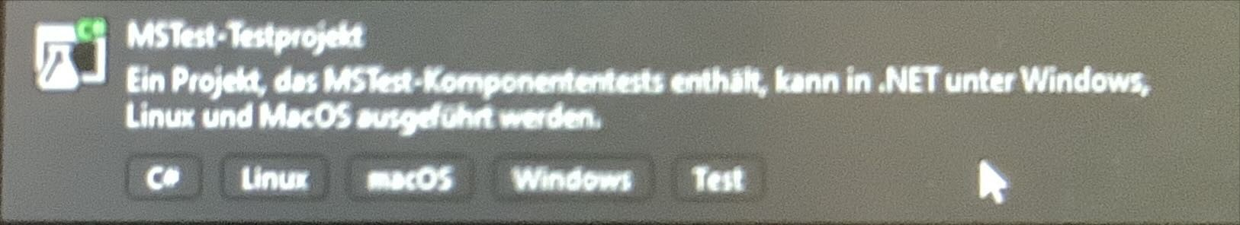
* Dialog Neues Projekt hinzufügen: Installiert > Visual C# > Test > Komponententestprojekt
* Name: *<zu testendes Projekt>*Test, also z.B. RechteckeTests

### Verweis auf zu testendes Projekt hinzufügen

* In der Projektmappe dem Testprojekt einen Verweis hinzufügen
* Dafür unter dem Testprojekt auf Abhängigkeiten rechtsklick drücken
* 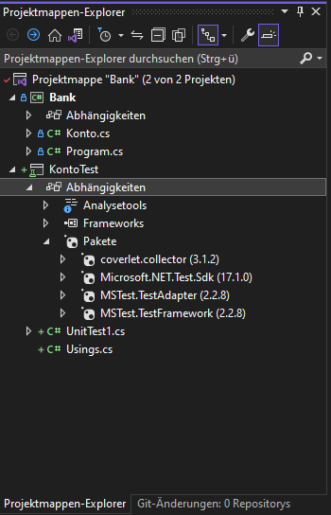
* Anschließend Verweis hinzufügen drücken...
* 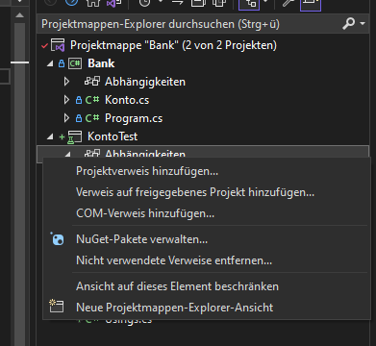
* Dialog Verweis-Manager: Projektmappe > Projekte > zu testendes Projekt, z.B. Rechtecke

### using-Direktive für den Namensraum der zu testenden Klasse hinzufügen

* Projektmappen-Explorer: Rechtsklick auf UnitTest1.cs à Umbenennen
* Name: *<zu testende Klasse>*Tests, also z.B. RechteckTests
* Projektmappen-Explorer: Testklasse, z.B. RechteckTests.cs öffnen
* Im Bereich der Using-Direktiven „using *<Namensraum der zu testenden Klasse>*;“ einfügen, z.B. „using Rechtecke;“

### Testmethode(n) implementieren

* Attribut [TestMethod] in eine eigene Zeile vor der Methodendeklaration schreiben
* Testmethoden haben keine Übergabeparameter und keinen Rückgabewert
* Name: *<zu testende Methode>*_Informationen_zum_erwarteten_Verhalten, z.B. Skalieren_AendertBreiteUndHoehe oder Skalieren_Faktor_Null_Schlaegt_Fehl
* Muster Arrange – Act – Assert (AAA) verwenden

### Tests ausführen

* Menü: TEST à Fenster à Test-Explorer
* Fenster Test-Explorer: Alle ausführen